COMPTE RENDU DU CONSEIL MUNICIPAL DU 9 Avril 2021

Le neuf avril de l’an deux mille vingt et un, le Conseil Municipal de Branne, régulièrement convoqué, s’est réuni au nombre prescrit par la loi, salle Jean Teyssandier, sous la présidence de Madame Marie-Christine FAURE, Maire.

Présents : Marie-Christine FAURE, Véronique PARSAT, Laetitia GUEDES-FERNANDES, Eric NICOINE, Stéphane COLOZZI, Olivier JONQUIERE, Ana MIRADA-GRELOT, Philippe SARRAUTE, Marie-José HOUDRY, Didier GODFROY, Isabelle HENRY. Serge MAUGEY.

Pouvoirs : Estelle BARAT procuration à Isabelle HENRY,
Leo GERVILLE REACHE procuration à Olivier JONQUIERE
Pascal OLIVARES procuration à Éric NICOINE

A été désignée secrétaire de séance : Ana MIRADA-GRELOT

Madame le Maire ouvre la séance et constate que le quorum est atteint.

Madame le Maire demande s’il y a des observations à porter sur le dernier compte-rendu.
Le dernier compte - rendu du 02 Février 2021 est adopté à l’unanimité des membres présents.

Madame le Maire donne lecture de l’ordre du jour :

- Délibération Convention Ecoles des communes extérieures.

Madame le Maire expose aux conseillers municipaux que pour 2020 le coût des dépenses engagées dans la crise sanitaire liée à la Covid-19 est le suivant :

► Coût covid-19 de Mai 2020 à Décembre 2020 : 8508.01 €
► Nombre d'enfants scolarisés à Branne en 2020 : 156
► Nombre d'enfants de Lugaignac scolarisés à Branne en 2020 : 38

8508.01/156 = 54.53 €
54.53 x 38 = 2072.14 €

Attendu que la Commune de Lugaignac a fait savoir qu’elle souhaite participer aux coûts de l’école liés à la Covid-19, la participation à demander à Lugaignac est de 2072.14€ pour l’année 2020.

► pour les conventions de 2021 :
La crise sanitaire n’est pas terminée et engendre désormais des coûts qu’il convient de comptabiliser jusqu’à nouvel ordre.
Il faut donc actualiser les conventions Lugaignac et Grézillac pour 2021 avec une augmentation de 55 € par enfant, soit :

- Lugaignac : 764€ par enfant scolarisé
- Grézillac : 764 € par enfant scolarisé

Le conseil municipal, après en avoir délibéré et à l’unanimité autorise Mme le Maire à signer les dites conventions.

2) PSC Protection Sociale Complémentaire

La loi de transformation de la Fonction publique du 6 août 2019 contient une ordonnance spécifique concernant la protection sociale complémentaire des fonctionnaires. Rappelant en même temps qu’une indemnité différentielle est actée pour certains agents de la fonction publique car payés en dessous du SMIC.
Récapitulatif des mesures prévues pour la FPT :

Participation obligatoire des employeurs territoriaux au financement de garanties de PSC :

➢ A hauteur d'au moins 50% pour la santé (mutuelle) – Fin de l’échéance au 01/01/2026.
➢ A hauteur d'au moins 20% pour la prévoyance (maintien de salaire et capital décès) – Fin de l’échéance au 31/12/2024.

Actuellement, voici un état des lieux des faits :

Complémentaire Santé :
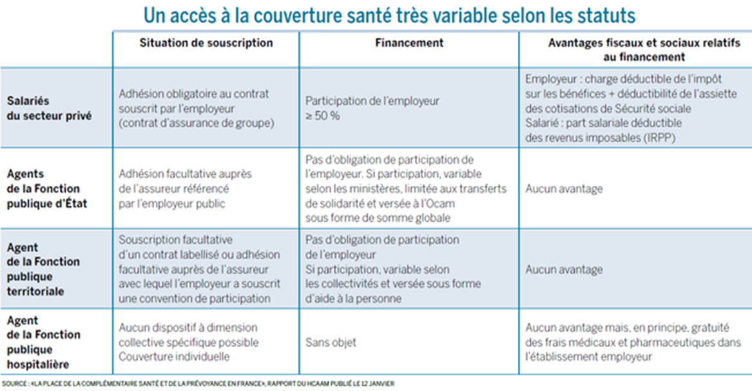

Les employeurs publics devront, au plus tard en 2026, prendre en charge au moins 50 % de la cotisation d’assurance complémentaire santé des fonctionnaires, prenant ainsi modèle du secteur privé.

La commune de Branne, dans le souci de mieux protéger ses agents et de préparer les 2 échéances à venir, accorde sa participation aux dépenses de protection sociale complémentaire des fonctionnaires pour le risque santé et pour le risque prévoyance.
Actuellement, la participation à la prévoyance est de 8 € par agent titulaire.

Désormais, le montant de la participation par agent titulaire est réparti comme suit :
- 10 € pour la prévoyance
- 20 € pour la santé

Le mode de versement de participation est mensuel par versement direct aux agents.
L'agent devra fournir une attestation de labellisation à son employeur.

Ces participations seront révisées selon l’avancement des modalités d’applications à venir, et selon les futures mutualisations de contrat qui seront éventuellement proposées.

Après en avoir délibéré, le conseil municipal approuve à l’unanimité.

3) vote du compte de gestion

Le Conseil Municipal :
Après s’être fait présenter les budgets primitifs et supplémentaires de l’exercice 2020 et les décisions modificatives qui s’y rattachent, les titres définitifs des créances à recouvrer, le détail des dépenses effectuées et celui des mandats délivrés, les bordereaux de titres de recettes, les bordereaux de mandats, le compte de gestion dressé par le Receveur accompagné des états de développement des comptes de tiers ainsi que l’état de l’Actif, l’état du Passif, l’état des restes à réaliser et l’état des restes à payer.
Après avoir entendu et approuvé le compte administratif de l’exercice 2020,
Après s’être assuré que le receveur a repris dans ses écritures le montant de chacun des soldes figurant au bilan de l’exercice 2020, celui de tous les titres de recettes émis et celui de tous les mandats de paiement ordonnancés et qu’il a procédé à toutes les opérations d’ordre qu’il lui a été prescrit de passer dans ses écritures.
Considérant qu’il n’y a pas lieu à observation,
- statuant sur l’ensemble des opérations effectuées du 1er janvier 2020 au 31 décembre 2020 y compris celles relatives à la journée complémentaire,
- statuant sur l’exécution du budget de l’exercice 2020 en ce qui concerne les différentes sections budgétaires et budgets annexes ;
- statuant sur la comptabilité des valeurs inactives ;
DECLARE que le compte de gestion dressé pour l’exercice 2020 par les Receveurs, visé et certifié conforme par l’ordonnateur, n’appelle ni observation, ni réserve de sa part.

4) vote du compte administratif
Mme le maire s’absente, Mr Maugey procède à la lecture.
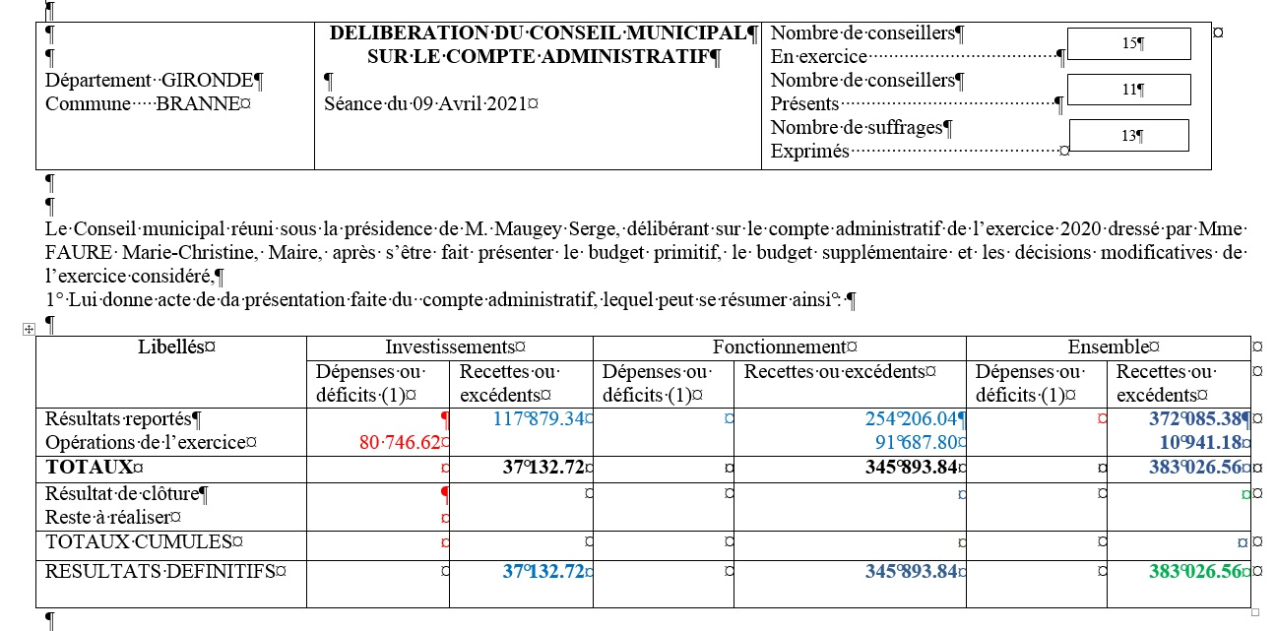

Après lecture, il est procédé au vote :
Pour : 12
Contre : 0
Abstention : 1

Le compte administratif est approuvé.

5) Délibération : affectation du résultat 2020
Reports :
Pour Rappel : Excédent reporté de la section Investissement de l’année antérieure : 117 879.34 €
Pour Rappel : Excédent reporté de la section de Fonctionnement de l’année antérieure : 254 206.04€

Soldes d’exécution :
Un solde d’exécution de la section d’investissement de : -80 746.62 €
Un solde d’exécution de la section de fonctionnement de : 91 687.80 €

Restes à réaliser : Par ailleurs, la section d’investissement laisse apparaître des restes à réaliser :
En dépenses pour un montant de : 0.00 €
En recettes pour un montant de : 0.00 €

Besoin net de la section d’investissement :
Le besoin net de la section d’investissement peut donc être estimé à : 0.00 €

Compte 1068 :
Excédent de fonctionnement capitalisé (R1068) : 0.00 €

Ligne 002 :
Excédent de résultat de fonctionnement reporté (R002) : 345 893.84 €

Le conseil municipal, ouï l’exposé de Mme le Maire et après en avoir délibéré comme suit :

Pour : 15
Contre : 0
Abstention : 0

6) Vote des 2 taxes

Le Conseil Municipal, après en avoir délibéré, décide à l’unanimité de maintenir les taux comme suit :

Taxe Foncière (Bâti) : 41.69%
Taxe Foncière (Non Bâti) : 65.41%

7) Budget primitif 2021

Madame le Maire rappelle au conseil municipal la nécessité de procéder au vote du budget primitif de la commune de Branne.
Elle précise que le vote du budget se fait par chapitre et présente à l’assemblée le montant des différents chapitres retenus.

Mme. le Maire présente le document équilibré comme suit :

Section de fonctionnement : Dépenses : 1 463 266€
Recettes : 1 463 266€
Section d’investissement: Dépenses : 618 820 €
Recettes : 618 820 €

Total du Budget : 2 082 086€

Le conseil municipal, ouï l’exposé de Mme le Maire et après en avoir délibéré comme suit :

Pour : 14
Contre : 0
Abstention : 1

Approuve le budget primitif 2021 pour un total équilibré de 2 082 086€.

8) Questions diverses :

*Vaccination : Informations
Avec le vaccibus du département, planning de vaccination pour les personnes à partir de 70 ans.
1ère Matinée : 27 Avril 2021
2ème Matinée : 27 Mai 2021
à la Salle des Fêtes avec un médecin et deux infirmières.

*Panneau information de la Communauté de Communes de Castillon-Pujols
Madame le Maire a demandé au Président Gérard CESAR la permission d’utiliser le panneau de la CDC vers la halte Camping-Car. Monsieur CESAR donne son autorisation.

*Fibre optique SFR
A l’occasion de l’arrivée de SFR sur le réseau public Gironde Numérique, le Vendredi 9 Avril a eu lieu un point presse avec Madame le Maire de Branne, Monsieur Jean-Luc GLEYZE – Président du Conseil Général, le Président de Gironde Numérique et la Secrétaire Générale Adjointe de France-SFR

L’ordre du jour étant épuisé, Madame le Maire lève la séance à 18h45.

